浙江中一检测研究院股份有限公司职业卫生网上公开信息表
单位名称 | 宁波意缆可电器有限公司
单位地址 | 宁波市海曙区高桥镇民乐村 | 联系人 |  | 韩贝贝
项目名称 | 宁波意缆可电器有限公司职业病危害现状评价报告
技术服务项目组员名单 | 邓交洁、刘丽、林彦铭、毛佳丹、井 瑜
现场调查时间 | 2022年11月6日
现场调查技术人员 | 李春芽、李翠云 | 企业陪同人 | 韩贝贝
现场调查图像证明 | 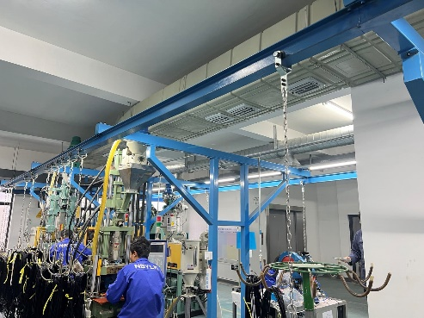
现场采样、检测时间 | 2022年11月14~16日
现场采样、检测人员 | 毛佳丹、周之桢 | 企业陪同人 |  | 韩贝贝
现场采样、检测图像证明 | 